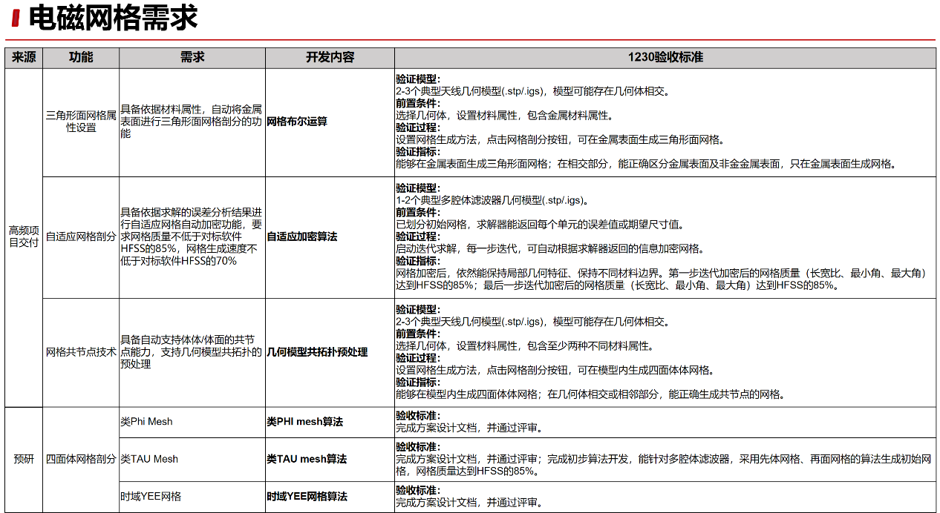
- 去重复面
- 去重复面+几何求交
- 特征简化、补洞

任务拆解
(1) 三角形面网格属性设置。
需求：材料优先级（由电磁业务人员提供材料属性）；几何信息（剖分的面网格附带几何信息）。
输入：几何（step文件）、网格单元ID排序
输出：带有面ID的面网格
面ID，体ID？Step 给面体一个name
接口个数（）
开发周期（）
开发人员（）
负责人（）

(2) 自适应网格剖分。
需求：打通与HFSS和另一软件的链路（冯则城）
最终收敛网格质量达到HFSS的85%（质量指标：长宽比、最大角、最小角、Skew），速度在剔除文件IO后达到70%。
输入：几何+三大类网格输入：
a. 老网格+点坐标/点坐标+error；（如何判断点是否插入，网格规模）
b. 老网格+单元ID/单元ID+error；
c. 老网格+网格vertex的size/网格vertex的error
输出：新网格+几何附着信息
优先实现a，用于方案验证，需要先串通求解器。
接口个数：6（暂时）
开发周期（）
开发人员：王毅夫
负责人：王毅夫

(3) 网格共节点技术
需求：在几何端和网格端共同处理共节点；定义几何错误类型（支持错误种类数量/总共错误种类数量）
输入：几何（附带材料属性的脏几何）
输出：共节点体网格
接口个数（）
开发周期（）
开发人员（）
负责人（）

(4) TAU网格
总体流程：输入脏几何->脏面网格->干净体网格->干净面网格->输出最终体网格
接口个数（）
开发周期（）
开发人员（）
负责人（）

